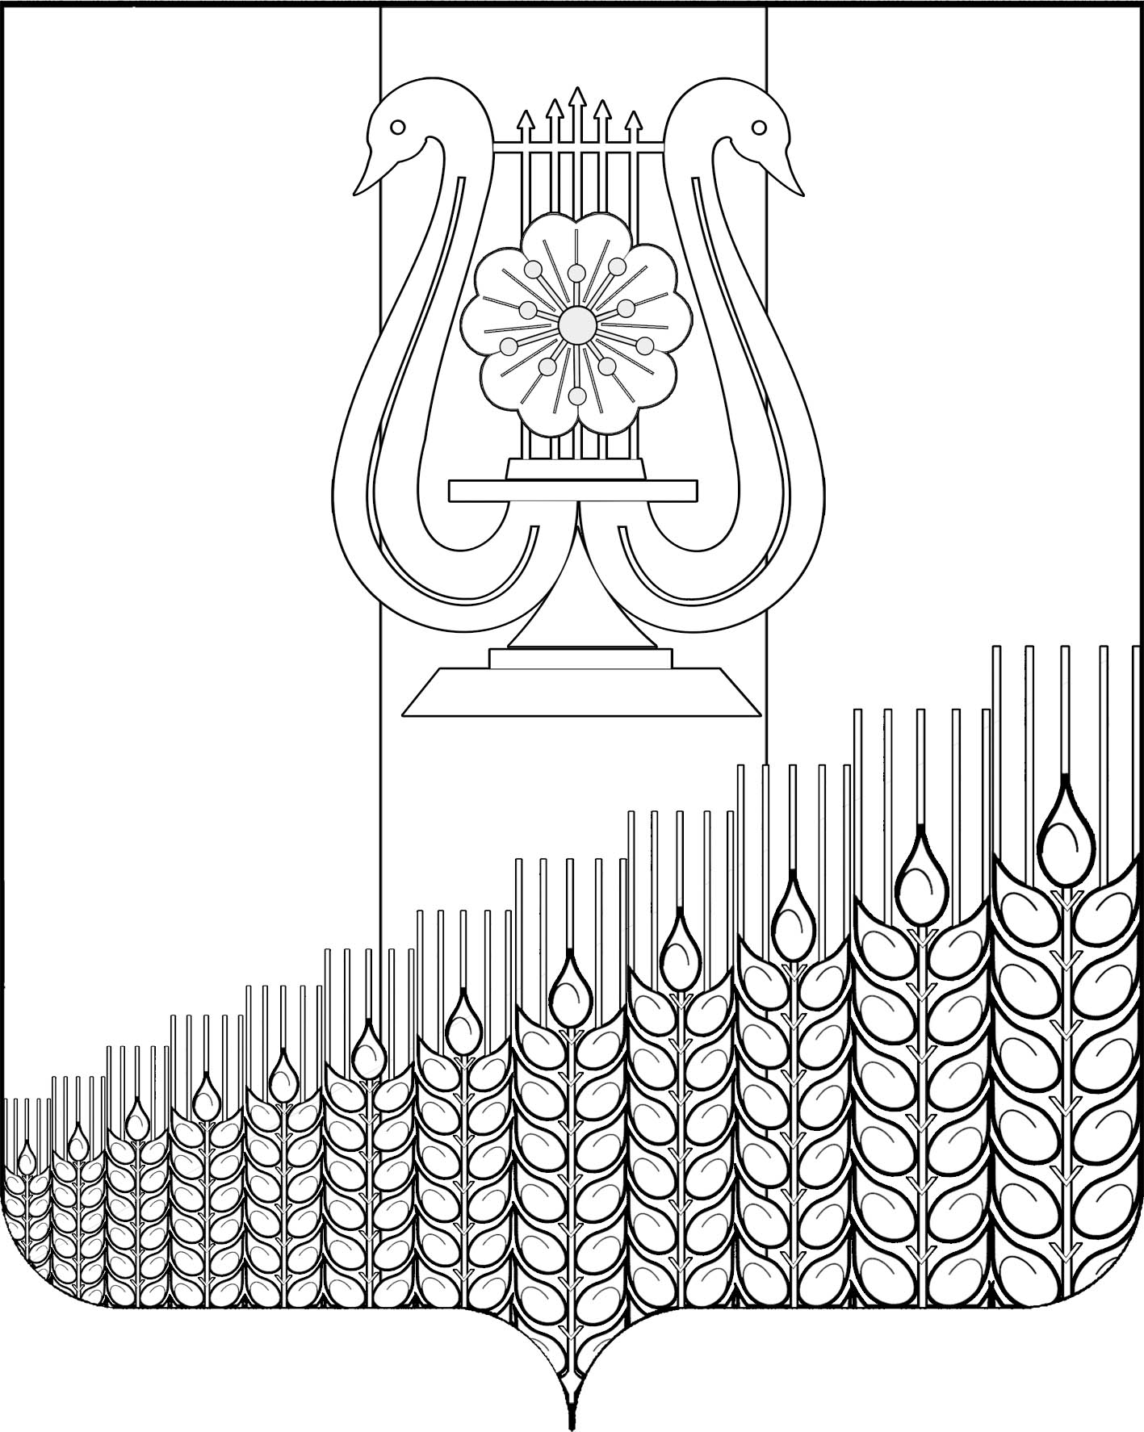
СОВЕТ
ПЕРВОМАЙСКОГО СЕЛЬСКОГО ПОСЕЛЕНИЯ

КУЩЁВСКОГО РАЙОНА

РЕШЕНИЕ

от _______________ года № ___
пос. Первомайский

Об опубликовании проекта решения Совета Первомайского
сельского поселения Кущевского района «О внесении изменений
в Устав Первомайского сельского поселения Кущевского района», назначении даты проведения публичных слушаний, создании рабочей группы и оргкомитета по проведению публичных слушаний,
утверждении Порядка учета предложений и участия граждан в
обсуждении проекта решения Совета Первомайского сельского
поселения Кущевского района «О внесении изменений в Устав Первомайского сельского поселения Кущевского района»

В целях приведения Устава Первомайского сельского поселения Кущевского района в соответствие с действующим законодательством, руководствуясь частью 2 статьи 28, статьёй 44 Федерального закона от 06 октября 2003 г. № 131-ФЗ «Об общих принципах организации местного самоуправления в Российской Федерации», Совет Первомайского сельского поселения Кущевского района РЕШИЛ:
1. Опубликовать проект решения Совета Первомайского сельского поселения Кущевского района «О внесении изменений в Устав Первомайского сельского поселения Кущевского района», внесенный главой Первомайского сельского поселения Кущевского района, в специальном выпуске районной газеты «Вперед» (приложение 1).
2. Назначить проведение публичных слушаний по вопросу «Рассмотрение проекта решения Совета Первомайского сельского поселения Кущевского района «О внесении изменений в Устав Первомайского сельского поселения Кущевского района» на 07 июня 2023 г.
3. Создать оргкомитет по проведению публичных слушаний по вопросу, указанному в пункте 2 (приложение 2).
4. Утвердить Порядок учета предложений и участия граждан в обсуждении проекта решения Совета Первомайского сельского поселения Кущевского района «О внесении изменений в Устав Первомайского сельского поселения Кущевского района» (приложение 3).
5. Контроль за выполнением настоящего решения возложить на постоянную комиссию по социальным вопросам Совета Первомайского сельского поселения Кущевского района (Шостак Л.И.).
6. Настоящее решение вступает в силу с момента его опубликования.

Глава  Первомайского сельского поселения  Кущевского района  М.Н.Поступаев | Председатель Совета  Первомайского сельского  поселения Кущёвского района  А.М.Конышев

